Naselja Gorske Hrvatske
Napomena:
Rješenja zadataka zapisuj u bilježnicu ili u word dokument te na kraju sata pošalji učitelju/ici na pregled.
Ako si odabrao odgovore zapisivati u bilježnicu stranice fotografiraj i pošalji ih učitelju/učiteljici.
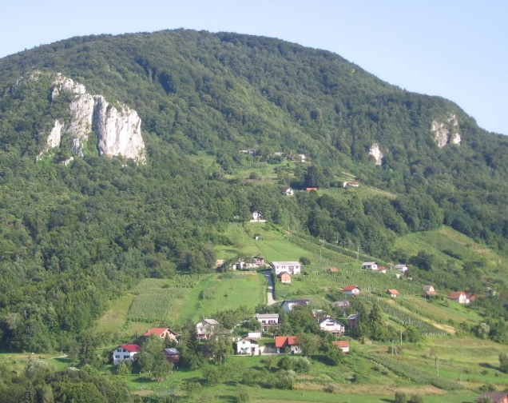
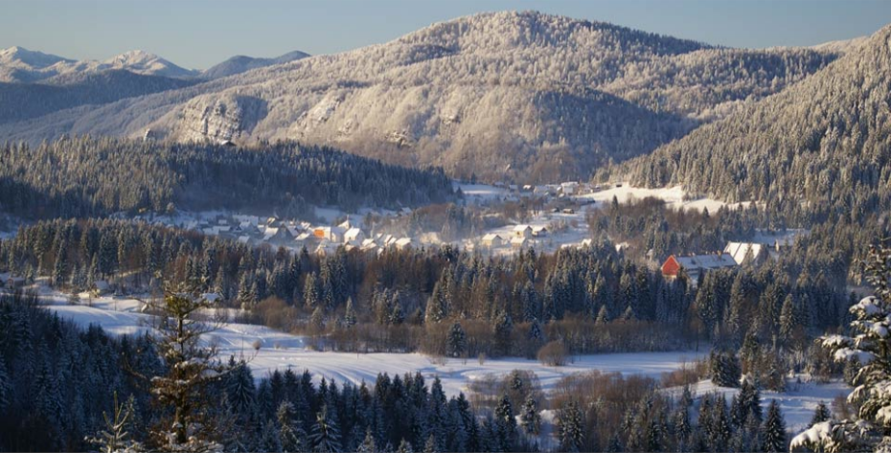
- Za početak … pogledaj ove fotografije prostora Gorske Hrvatske.
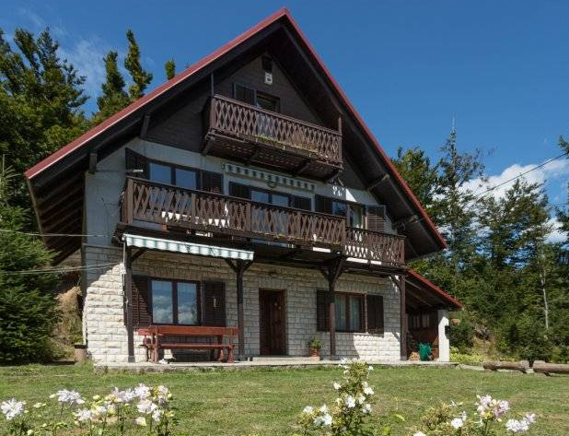
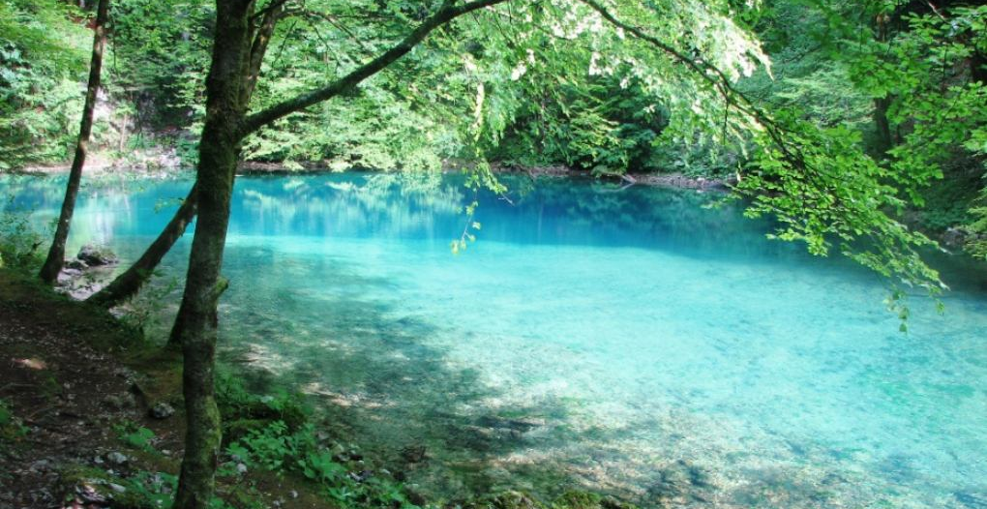
- Sviđaju li ti se ove fotografije? Bi li htio živjeti u takvom krajoliku?
- Misliš li da prirodni okoliš ima veliki utjecaj na odluku za izbor stalnog mjesta boravka. Argumentiraj svoj stav.
- O čemu ovisi naseljenost nekog područja?

- Pročitaj tekst u udžbeniku na str. 130 te analiziraj priloženu tematsku kartu gustoće naseljenosti Republike Hrvatske, a potom odgovori na pitanja.
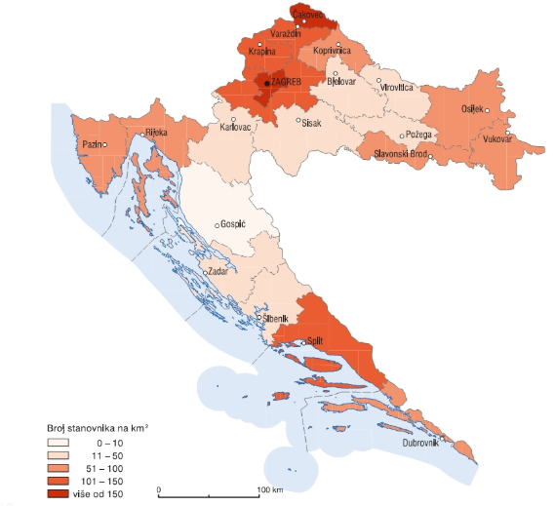
- Je li prostor Gorske Hrvatske gusto naseljen prostor? Koji je dio Gorske Hrvatske najslabije naseljen?
- Koliko iznosi prosječna gustoća naseljenosti Gorske Hrvatske?
- Koji su uzroci rijetke naseljenosti Gorske Hrvatske?

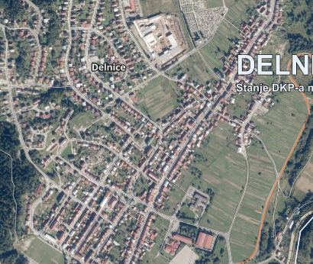
- Promotri kartu naselja Gorske Hrvatske u udžbeniku na str. 131, sljedeće dvije snimke te video na https://www.youtube.com/watch?v=8penE4mcUN4 i odgovori na pitanja.
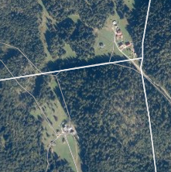

- Upiši u ovalne oblike ispod zračnih snimki kako se prema obliku nazivaju takva naselja.
- Ima li na prostoru Gorske Hrvatske makroregionalnih i regionalnih središta?
- Kojim makroregionalnim središtima gravitiraju naselja Gorske Hrvatske?
- Kakva naselja (prema obliku, veličini, urbana/ruralna) prevladavaju naselja Gorskog kotara? Koji su razlozi tome?
- Promotri tablicu s najvećim naseljima Gorske Hrvatske.
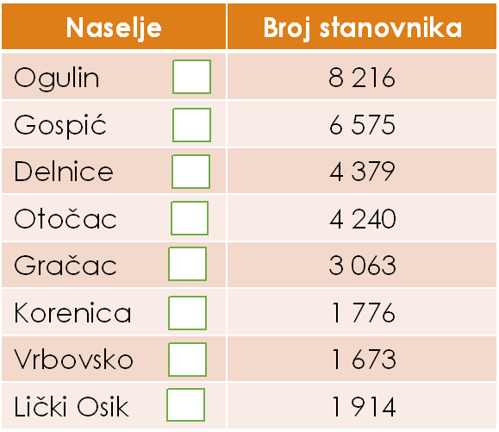
- Pronađi ta naselja na karti u svojem atlasu, a zatim u kvadratiće uz naselje upiši L za naselja koja se nalaze u Lici, odnosno slovo G za naselja koja se nalaze u Gorskom kotaru. Što zaključuješ?
- Za tri najveća naselja zapiši dvije karakteristike.
- Koji je naselje na najvišoj nadmorskoj visini u Hrvatskoj?

- Na kraju, ponovi naučeno na https://wordwall.net/resource/1082674/geografija/naselja-gorske-hrvatske i https://www.purposegames.com/game/naselja-gorske-hrvatske. Uspješno rješavanje! 😉
Kad riješiš nastavni listić, pošalji ga učitelju/ici. Pošalji ga najkasnije do početka sljedećeg sata!

